**ÖZEL ÖĞRENME GÜÇLÜĞÜ (ÖÖG) NEDİR?**

Yazılı ya da sözlü dili anlamak ya da kullanabilmek için gerekli olan bilgi alma süreçlerinin birinde ya da birkaçında ortaya çıkan ve dinleme, konuşma, okuma, yazma, heceleme, dikkat yoğunlaştırma ya da matematiksel işlemleri yapmada yetersizlik nedeniyle, bireyin eğitim performansının ya da sosyal uyumunun olumsuz yönde etkilenmesi durumudur. (Kırcaali İftar,2000)

Özel öğrenme güçlüğü görme, işitme, devinim, zekâ yetersizliklerinden, çevresel, kültürel, ya da ekonomik dezavantajlardan kaynaklanan yetersizlikleri kapsamaz. 

**ÖZEL ÖĞRENME GÜÇLÜĞÜNÜN NEDENLERİ**

Özel öğrenme güçlüğünün kesin nedeni bilinmemektedir. Nedenler, kalıtımsal veya çevresel olabilmektedir. Ayrıca biyokimyasal bozukluklar ve merkezi sinir sisteminin hatalı işleyişi başlıca nedenler arasında görülmektedir.

**ÖZEL ÖĞRENME GÜÇLÜĞÜ (ÖÖG) MİTLERİ NELERDİR?**

**Özel öğrenme güçlüğü bir hastalıktır.** Özel öğrenme güçlüğü kesinlikle bir hastalık değildir. Bu yüzden, bir ilacı da yoktur. Çocuk, özel öğrenme güçlüğünün neden olduğu problemler ile baş etme stratejileri geliştirir.  
**Özel öğrenme güçlüğü zihinsel bir problemdir.** Özel öğrenme güçlüğüzihinsel bir problem değildir. Aksine, zeka puanları ortalama veya ortalama üstüdür.  
  
**Özel öğrenme güçlüğü zamanla geçer.**Özel öğrenme güçlüğü zamanla geçmez. Gelişimsel bir problemdir ve ömür boyu sürer. Önemli olan özel öğrenme güçlüğü ile yaşamayı öğrenmektir.  
  
**Özel öğrenme güçlüğü tembelliktir, şımarıklıktır.** Özel öğrenme güçlüğü, tembellik veya şımarıklık değildir. İstediği zaman yapıyor, istemediği zaman yapmıyor gibi bir durum kesinlikle söz konusu değildir. Beyinlerinde gerçekleşen bazı hatalı işlemlerden kaynaklı olarak farklı algılarlar. Ama şu doğrudur ki, her zaman aynı performansı gösteremezler. Bir gün çok iyiyken, diğer gün çok kötü bir performans sergileyebilirler.  
  
**Özel öğrenme güçlüğü dahi hastalığıdır.** Her özel öğrenme güçlüğü olan çocuk dahi değildir. Çok özel yetenekler sergilemelerini beklemek, çoğu zaman hem aileyi hem çocuğu yorabilmekte ve üzebilmektedir. Fakat farklı düşünebilme yetenekleri olabileceği için dahi potansiyeli olan özel öğrenme güçlüğü olan çocuk olabilir.

Dört farklı **Özel Öğrenme Güçlüğü** çeşidi vardır;

* **Disleksi** (Okuma Güçlüğü)
* **Disgrafi** (Yazma Güçlüğü)
* **Diskalkuli** (Matematik Güçlüğü)
* **Dispraksi** (Motor Koordinasyon Güçlüğü)

Özel Öğrenme Güçlüğü çeşitleri bireyde tek başına görülebileceği gibi birlikte de görülebilmektedir. Yani bir çocukta sadece disleksi varken diğer bir çocukta hem disleksi hem diskalkuli olabilir.

**Özel Öğrenme Güçlüğü (ÖÖG)’nin Genel Belirtileri;**

*Gecikmiş konuşma

*Telaffuz sorunları

*Sözel ifadede zorlanma

*Yönergeleri anlama ve izlemede zorlanma

*Yönleri bilmeme

*Sayılar, aylar, günler gibi sıralı bilgileri öğrenmede zorlanma

*Unutkanlık

*Dalgınlık

*Zamanı iyi kullanamama

*Ezberlemede zorlanma

*Planlama ve organizasyon becerisinde zayıflık

*Hafızayla ilgili sorunlar

*İnce motor becerilerde zorlanma

*Dikkat süresinde yetersizlik

**Özel Öğrenme Güçlüğünün çeşitlerine göre belirtilerini ayrıntılı sıralayacak olursak;**

**Disleksi problemi olan çocuk;**

KONUŞMA

*Konuşmayı geç öğrenirler.

*Kelimeleri telaffuz etmede güçlük çekerler.

*Kelimeleri ve yaşa uygun gramer kurallarını öğrenmede güçlük çekerler.

*Verilen görevleri yapmakta güçlük çekerler.

*Önce/sonra, sağ/sol vb. ifadeleri karıştırırlar.

*Alfabeyi, tekerlemeleri ve şarkıları öğrenmede güçlük çekerler.

OKUMA

*Okumayı öğrenmede güçlük çekerler.

*Kelimelerdeki heceleri saymakta güçlük çekerler.

*Kelimelerdeki sesleri duymakta güçlük çekerler.

*Kelimelerdeki değişik sesleri ayırt etmede güçlük çekerler.

*Harflerin seslerini öğrenmede güçlük çekerler.

*Harflerin isimlerini ve şekillerini hatırlamada güçlük çekerler.

*Okurken ve yazarken kelimelerdeki harflerin yerlerini değiştirme

*Uzun kelimeleri okurken bocalama

*Sesli veya sessiz okumada, genellikle kelimeler düzgün okunamadığı için anlama güçlüğü çekerler.

*Yavaş ve güçlükle sesli okuma yaparlar.

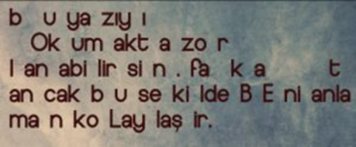 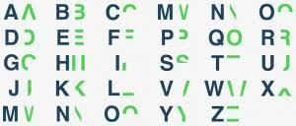

**Disgrafi problemi olan çocuğun;**

*Defter düzeni son derece düzensizdir.

*Yazıları karışık ve okunaksızdır.

*Çocuklar yaşıtlarına oranla daha ağır yazarlar.

*Tahtadakileri ve öğretmenin söylediği yazıları yazmakta diğer çocuklara göre daha güçtür.

*Sınavlarda diğer çocuklara bakıldığında daha başarısızdırlar.

*Heceleme hataları, dilbilgisi hataları, İşaretleme hataları vardır.

*Paragraf düzeni kötüdür.

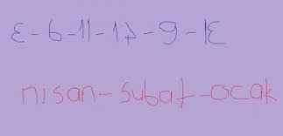

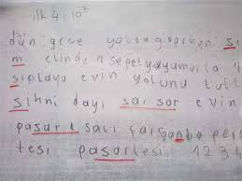

**Diskalkuli problemi olan çocuk;**

**Diskalkuli problemi olan çocuk;**

• Belleğin zayıf çalışması sebebiyle hatalı hesaplamalar yaparlar.  
• Temel matematik becerileri içeren işlemleri oldukça yavaş ve zor çözerler.  
• Toplama ve çarpma işlemlerinin değişme özelliğini tanımada yetersizdirler.   
• Matematik problemlerinde kullanılan adım ve işlemleri sergilemede zorlanırlar.  
• Özellikle dikkatsizlik yüzünden yapılan hatalar çoktur.  
• İşlemlerde sürekli on parmak kullanırlar.  
• Sayıları kıyaslamada, negatif ve pozitif sayıları ayırt etmede zorlanırlar.  
• Para üstü verirken şaşırırlar.  
• Gün, hafta, ay, mevsimler vb. kavramları anlamada güçlük çekerler.

• Zamanı anlatmada, yer ve yönü̈ bulmada zorlanırlar.  
• Kesirler konusunu anlamada zorlanırlar.

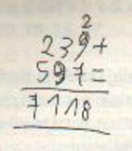 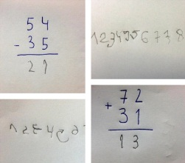 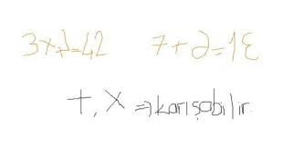

**Dispraksi’nin Belirtileri;**

*Koordinasyon zayıflığı

*Ayakkabı bağcıklarını bağlamada zorlanma

*Tek ayaküstünde zıplamakta zorlanma

*El-göz koordinasyonunda sorunlar yaşama

*Denge sorunları yaşama

*Sık sık düşme ve sakarlık

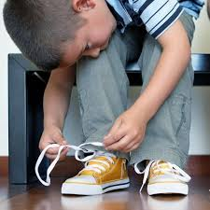 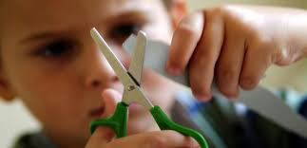

*“A. A.” 3. Sınıfa giden 8 yaşında bir çocuk. Bütün problemler, okula başladığında patlak verdi. Okulun ilk zamanları her şey gayet iyiyken, ilerleyen haftalarda mutsuz, okula gitmek istemeyen bir çocuk olmaya başladı. Okulda yalnız dolaşan, arkadaşlarıyla oynamayan, ders yapmaktan, ödev yapmaktan nefret eden bir çocuk… Okumayı da bir türlü ilerletemiyordu. Heceleyerek okuyor ve bazı harfleri karıştırıyordu. Ona göre “Harfler dans ediyor, yerinde durmuyordu. Zekâsı ile ilgili her hangi bir problem olmamasına rağmen, giderek sınıf arkadaşlarından geride kalmaya başladı. İçine kapanmaya ve bizle de iletişimi kötü olmaya başladı. Çok iyi resim yapmasına rağmen, artık resim yapmak da istemiyordu. Neler oluyordu?”*

**ÖĞRENCİLER NELER SÖYLÜYOR?**

* Matematikte çok iyiyim ama yazı yazarken kelimeleri doğru yazamıyorum ve onları doğru okuyamıyorum.

* Haftanın günlerini hatırlamakta güçlük çekiyorum. Bazen kelimeleri okumakta güçlük çekiyorum.  
* Kelimeleri doğru dürüst okuyamıyorum. Eğer yazı beyaz bir sayfa üzerine yazılı ise, her şey hareket ediyor. Onları takip etmekte güçlük çekiyorum. Benim için dinlemek okumaktan daha kolay.

**ÖZEL ÖĞRENME GÜÇLÜĞÜNÜN OLUMLU YANLARI**  
*Yaratıcı   
* Görsel-mekânsal beceriler (3 boyutlu düşünebilmek)  
* Etkin bir görsel düşünme yetisine sahip olmak  
* Detaydan çok büyük resmi görebilmek  
* Görsel sanatlar  
* Beklenmeyen bağlantıları görebilmek  
* Farklı düşünebilen kişiler  
* Problem çözme yetisine sahip olan kişiler  
* Şiir yazma  
* Duygusal zekâ  
* Politika, sanat, bilim, hukuk, ticaret ve öğretmenlik

EMRULLAH TURANLI İLKOKULU

REHBERLİK SERVİSİ